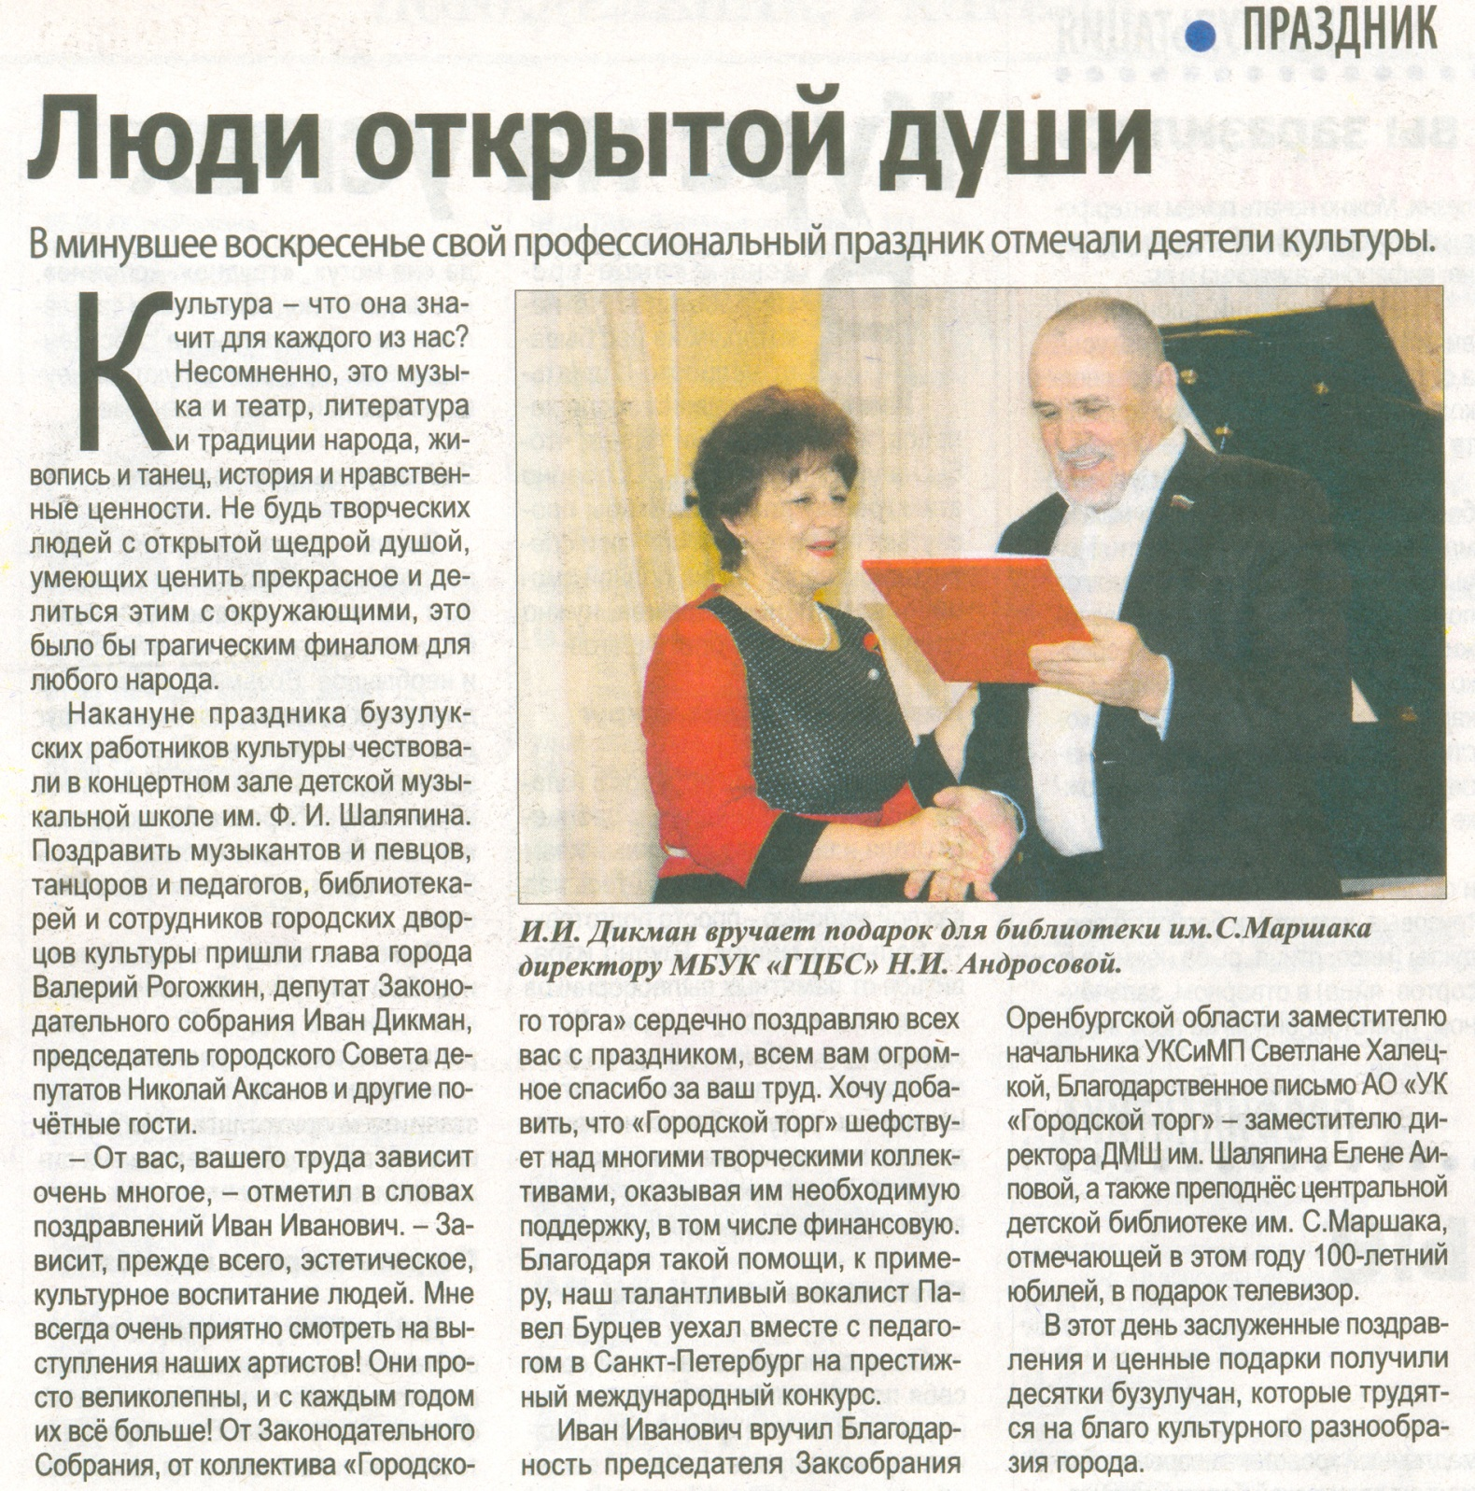

**Саратова С. Люди открытой души [Текст] / С. Саратова // Наша газета. - 2018. – 28 марта. – С. 7**